Số: 1.1 Công ty:

CHỈ DẪN VẬN HÀNH
(Theo thông tư số 32/2017 TT-BCT)

TNHH HOÁ CHẤT HÙNG XƯƠNG
Ngày: 2018-08-21
Chịu trách nhiệm: Mr. Hiền
Vị trí/Phòng ban: Quản lý Kỹ Thuật
Khu vực: Kho lưu trữ và Sản xuất Nhiệm vụ: Lập công thức của Tego antifoam 1488
 | 1. Nguyên liệu nguy hiểm
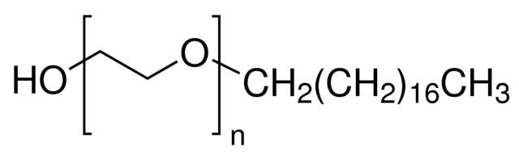 | H-413, Tego antifoam 1488  CAS No.: n/a
 | 2. Nguy hiểm với con người và môi trường
Không nguy hại | - Sản phẩm này không được phân loại là chất độc hại.
Cấp độ rủi ro của hóa chất ( RAC)
- Cháy nổ(RAC OF FIRE & EXPLOSION):
- Sức khỏe(RAC OF HEALTH):
- Môi trường(RAC OF ENVIROMENT):

3. Các biện pháp an toàn và mã số sản phẩm bảo hộ lao động

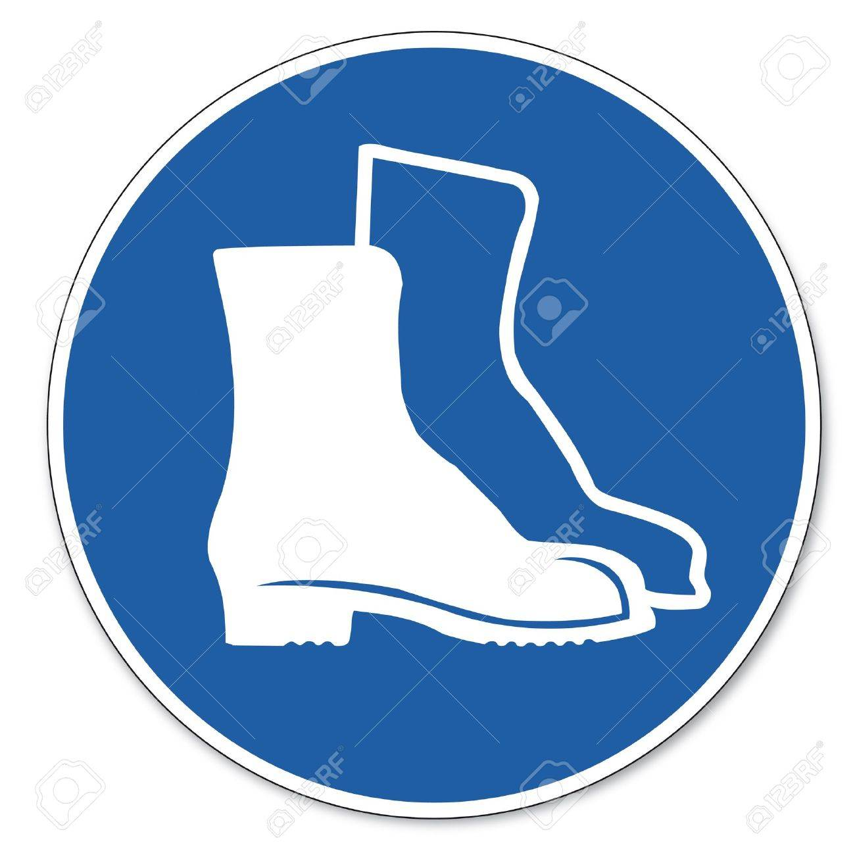   | - Không chứa các chất có giá trị phơi nhiễm gây bệnh nghề nghiệp  - Găng tay Ansell 37-176 chống chịu hoá chất, Trang bị kính KBH0025, Quần áo Dupont Tyvek QHC0008 chống chịu hoá chất, Giày BHLĐ XP 601601.  - Rửa tay, mặt bằng nước sạch sau khi thao tác với hoá chất, sau khi làm việc và trước khi ăn uống, hút thuốc.  - Quần áo bị nhiễm bẩn cần phải được làm sạch cẩn thận hoặc được đổi mới nếu không đủ độ an toàn BHLĐ. Giữ môi trường làm việc sạch sẽ  - Thực phẩm, đồ uống và các vật phẩm khác không được sử dụng tại khu vực làm việc. Các khu vực phù hợp sẽ được chỉ định cho các mục đích này.

4. Hướng dẫn trong trường hợp khẩn cấp

- Sự cố tràn, đổ, chảy ra: Tắt tất cả mọi nguồn có thể phát ra lửa, di tản ra khỏi khu vực bị sự cố, cảnh báo xung quanh khu vực bị ảnh hưởng
- Trang bị đồ BHLĐ như hô hấp, mắt kính, bao tay, quần áo ( Xem chương Dụng cụ BHLĐ cho cá nhân) Dùng các chất có khả năng hấp thụ chắt lỏng bị tràn, đổ, chảy ra ( vd diatomit, vermiculite, cát) và xử lý theo quy định. Sử dụng các công cụ không được phát ra lửa. Tiếp đến thông gió toàn bộ khu vực và nơi bị sự cố tràn, đổ, chảy ra.
- Lửa: Phương tiện PCCC phù hợp: Carbon dioxide, Bột dập tắt khô, Bọt.

5. Sơ cứu

- Hít phải: Di chuyển đến nơi có không khí sạch, Nếu có triệu chứng khác thường, sắp xếp để điều trị y tế.
- Mắt: Rửa mắt, mí mắt bằng nước sạch . Nếu có các triệu chứng bất thường, tham khảo ý kiến của bác sỹ.
- Da: Làm sạch các khu vực da bị tiếp xúc một cách kỹ lưỡng bằng nước và xà phòng. Nếu có các triệu chứng bất thường, tham khảo ý kiến của bác sỹ.
- Nuốt: súc miệng với nhiều nước, nếu xuất hiện triệu chứng bất thường, tìm kiếm sự trợ giúp y tế.

6. Loại bỏ chất thải

- Không đặt / đổ chất thải vào bồn rửa hoặc thùng rác.
- Không để hóa chất chảy rò rỉ vào cống rãnh.
- Ủy quyền cho các cơ quan chức năng thích hợp để xử lý.

Ngày: 21/08/2018 Kiểm tra, cập nhật: 12/02/2022 Chữ ký: Giám đốc
Người kiểm tra: Đinh văn Hiền

